

**О внесении дополнений в приказ Председателя Агентства Республики Казахстан по делам спорта и физической культуры от 4 марта 2014 года № 73 "Об утверждении регламентов государственных услуг в сфере лотерейной деятельности и игорного бизнеса и о признании утратившим силу приказа и.о. Председателя Агентства Республики Казахстан по делам спорта и физической культуры от 2 октября 2012 года № 294 "Об утверждении регламентов электронных государственных услуг, оказываемых Агентством Республики Казахстан по делам спорта и физической культуры"**

***Утративший силу***

Приказ Председателя Агентства Республики Казахстан по делам спорта и физической культуры от 10 июля 2014 года № 271. Зарегистрирован в Министерстве юстиции Республики Казахстан 5 августа 2014 года № 9671. Утратил силу приказом Министра культуры и спорта Республики Казахстан от 14 мая 2015 года № 181

      Сноска. Утратил силу приказом Министра культуры и спорта РК от 14.05.2015 № 181 (вводится в действие по истечении десяти календарных дней после дня его первого официального опубликования).

**ПРИКАЗЫВАЮ:**  
      1.
Внести в приказ Председателя Агентства Республики Казахстан по делам спорта и физической культуры от 4 марта 2014 года № 73 «Об утверждении регламентов государственных услуг в сфере лотерейной деятельности и игорного бизнеса и о признании утратившим силу приказа и.о. Председателя Агентства Республики Казахстан по делам спорта и физической культуры от 2 октября 2012 года № 294 «Об утверждении регламентов электронных государственных услуг, оказываемых Агентством Республики Казахстан по делам спорта и физической культуры» (зарегистрированный в Реестре государственной регистрации нормативных правовых актах за № 9222) следующие дополнения:  
      регламент государственной услуги «Выдача лицензии, переоформление, выдача дубликатов лицензии на осуществление вида деятельности по организации и проведению лотерей», утвержденный указанным приказом:  
      дополнить приложением 4 согласно приложению 1 к настоящему приказу;  
      регламент государственной услуги «Выдача лицензии, переоформление, выдача дубликатов лицензии для занятия деятельностью казино», утвержденный указанным приказом:  
      дополнить приложением 4 согласно приложению 2 к настоящему приказу;  
      регламент государственной услуги «Выдача лицензии, переоформление, выдача дубликатов лицензии для занятия деятельностью зала игровых автоматов», утвержденный указанным приказом:  
      дополнить приложением 4 согласно приложению 3 к настоящему приказу;  
      регламент государственной услуги «Выдача лицензии, переоформление, выдача дубликатов лицензии для занятия деятельностью букмекерской конторы», утвержденный указанным приказом:  
      дополнить приложением 4 согласно приложению 4 к настоящему приказу;  
      регламент государственной услуги «Выдача лицензии, переоформление, выдача дубликатов лицензии для занятия деятельностью тотализатора», утвержденный указанным приказом:  
      дополнить приложением 4 согласно приложению 5 к настоящему приказу.  
      2.
Департаменту стратегического развития (Камзебаева Д.У.) в установленном законодательством порядке:  
      1)
представить настоящий приказ на государственную регистрацию в Министерство юстиции Республики Казахстан;  
      2)
после государственной регистрации в Министерстве юстиции Республики Казахстан обеспечить официальное опубликование настоящего приказа в периодических печатных изданиях и в информационно-правовой системе «Әділет».   
      3.
Контроль за исполнением настоящего приказа оставляю за собой.  
      4.
Настоящий приказ вводится в действие по истечении десяти календарных дней после дня его первого официального опубликования.  
 

|  |  |
| --- | --- |
| *Председатель Агентства*        *Республики Казахстан по делам*        *спорта и физической культуры* | *Т. Есентаев* |

|  |  |
| --- | --- |
|  | Приложение 1   к приказу Председателя Агентства Республики   Казахстан по делам спорта и   физической культуры  от 10 июля 2014 года  № 271 |
|  |  |
|  | Приложение 4  к Регламенту государственной услуги «Выдача лицензии, переоформление,   выдача дубликатов лицензии на осуществление вида деятельности по   организации и проведению лотерей» |

**Справочник**  
**бизнес-процессов оказания государственной услуги**  
**«Выдача лицензии, переоформление, выдача дубликатов**  
**лицензии на осуществление вида деятельности**  
**по организации и проведению лотерей»**  
**(наименование государственной услуги)**

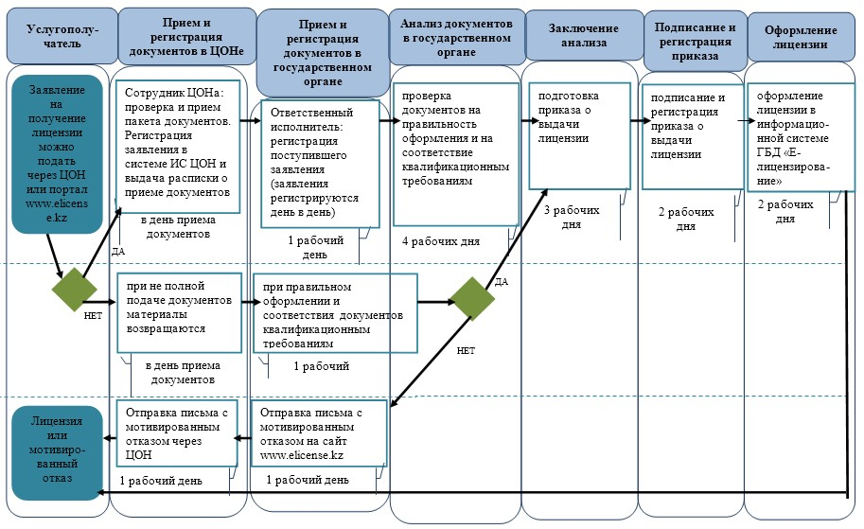  
   
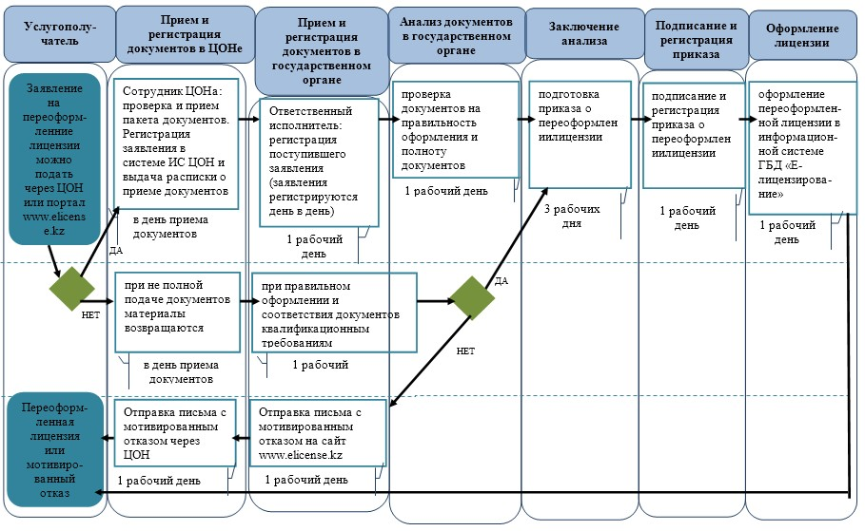  
   
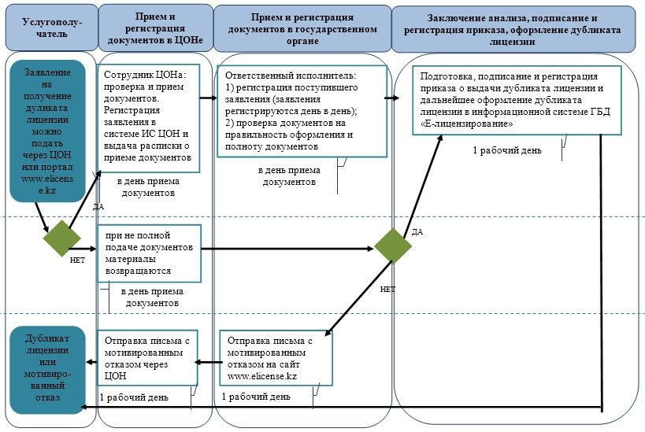

      *СФЕ - структурно-функциональная единица: взаимодействие структурных подразделений (работников) услугодателя, центра обслуживания населения, веб-портала «электронного правительства»;  
 

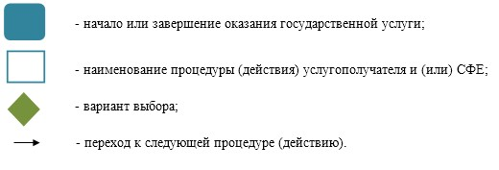  
 

|  |  |
| --- | --- |
|  | Приложение 2   к приказу Председателя Агентства Республики   Казахстан по делам спорта и физической культуры  от 10 июля 2014 года  № 271 |
|  |  |
|  | Приложение 4  к Регламенту государственной услуги «Выдача лицензии, переоформление,   выдача дубликатов лицензии для занятия деятельностью казино» |

**Справочник**  
**бизнес-процессов оказания государственной услуги**  
**«Выдача лицензии, переоформление, выдача дубликатов**  
**лицензии для занятия деятельностью казино»**  
**(наименование государственной услуги)**  
  
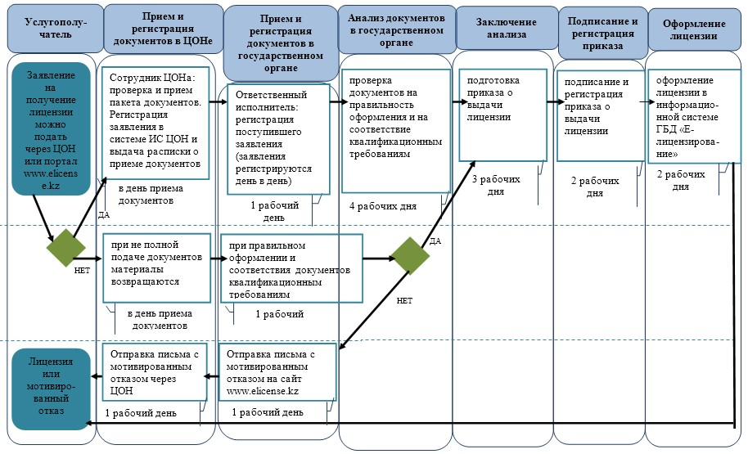  
  
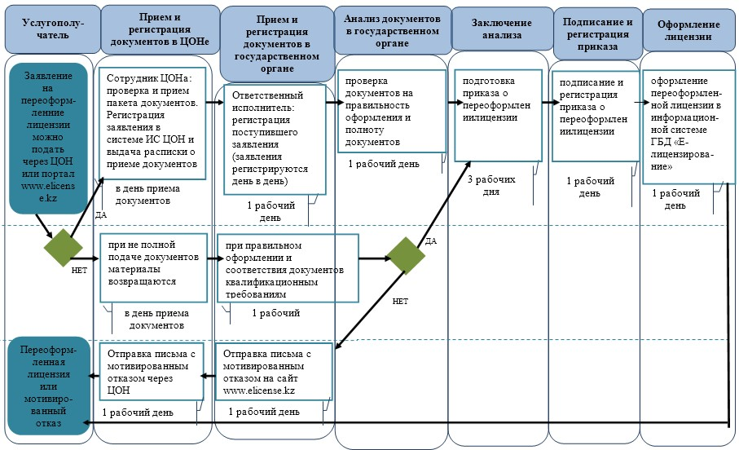  
  
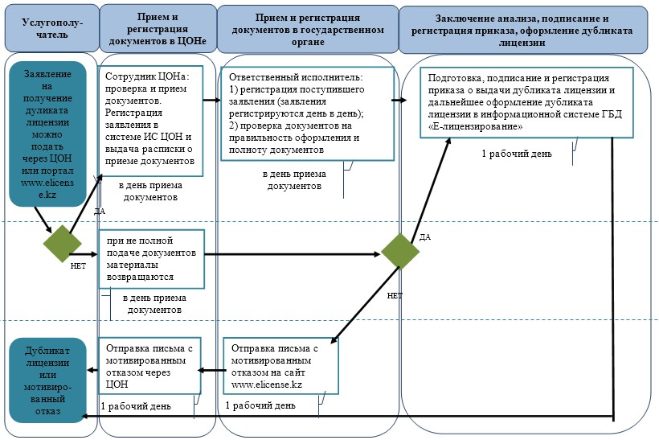

      *СФЕ - структурно-функциональная единица: взаимодействие структурных подразделений (работников) услугодателя, центра обслуживания населения, веб-портала «электронного правительства»;  
 

  
 

|  |  |
| --- | --- |
|  | Приложение 3   к приказу Председателя Агентства Республики   Казахстан по делам спорта и физической культуры  от 10 июля 2014 года  № 271 |
|  |  |
|  | Приложение 4  к Регламенту государственной услуги «Выдача лицензии, переоформление,  выдача дубликатов лицензии для занятия деятельностью зала игровых   автоматов» |

**Справочник**  
**бизнес-процессов оказания государственной услуги**  
**«Выдача лицензии, переоформление, выдача дубликатов**  
**лицензии для занятия деятельностью зала игровых автоматов»**  
**(наименование государственной услуги)**

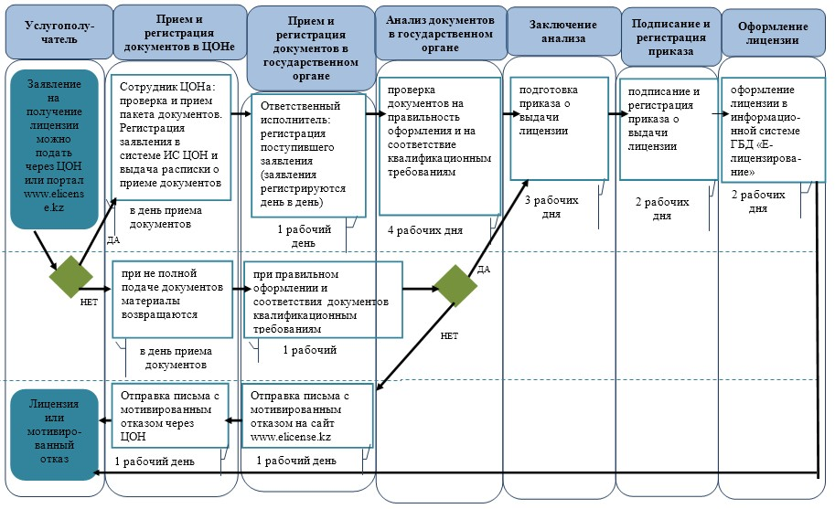  
   
   
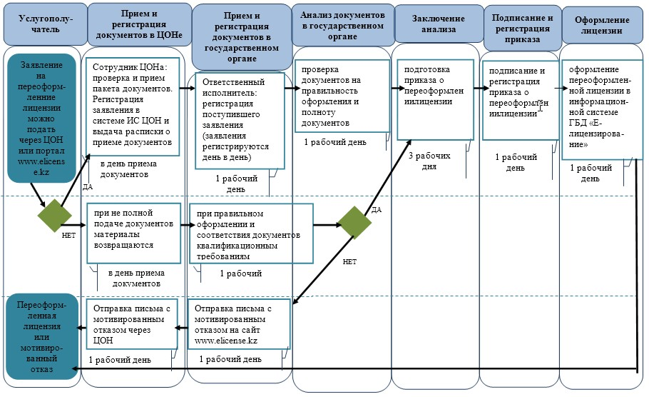  
   
   
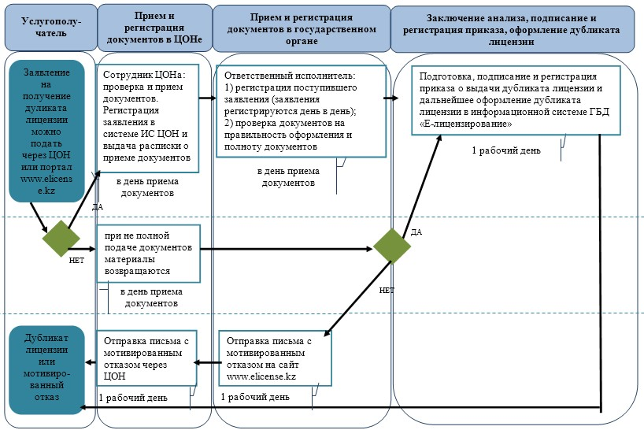

      *СФЕ - структурно-функциональная единица: взаимодействие структурных подразделений (работников) услугодателя, центра обслуживания населения, веб-портала «электронного правительства»;  
 

  
 

|  |  |
| --- | --- |
|  | Приложение 4   к приказу Председателя Агентства Республики   Казахстан по делам спорта и физической культуры  от 10 июля 2014 года  № 271 |
|  |  |
|  | Приложение 4 |
|  | к Регламенту государственной услуги «Выдача лицензии, переоформление,  выдача дубликатов лицензии для занятия деятельностью букмекерской  конторы» |

**Справочник**  
**бизнес-процессов оказания государственной услуги**  
**«Выдача лицензии, переоформление, выдача дубликатов лицензии для занятия деятельностью букмекерской конторы»**  
**(наименование государственной услуги)**

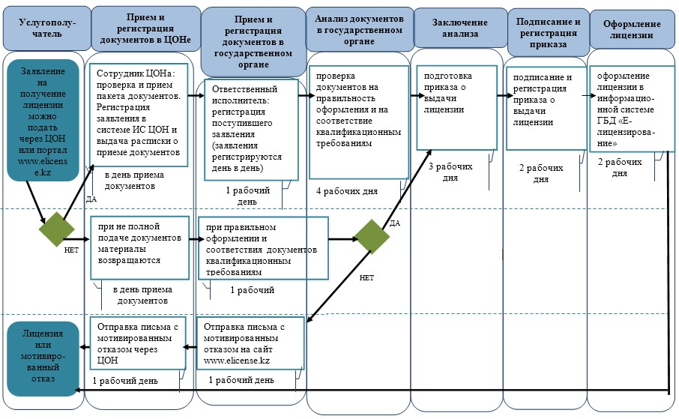  
   
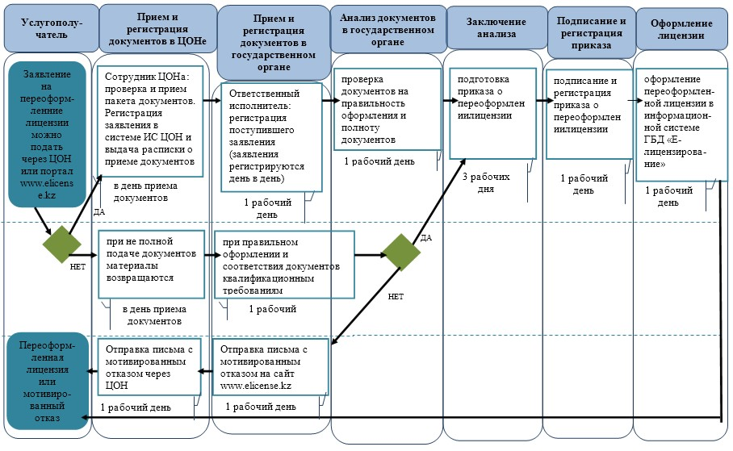  
   
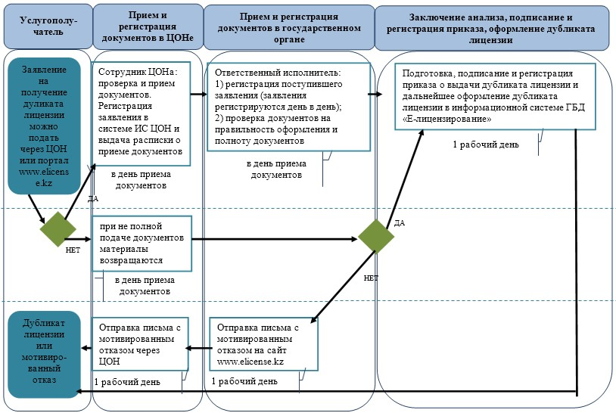

      
*СФЕ - структурно-функциональная единица: взаимодействие структурных подразделений (работников) услугодателя, центра обслуживания населения, веб-портала «электронного правительства»;  
 

  
 

|  |  |
| --- | --- |
|  | Приложение 5   к приказу Председателя Агентства Республики   Казахстан по делам спорта и физической культуры  от 10 июля 2014 года  № 271 |
|  |  |
|  | Приложение 4  к Регламенту государственной услуги «Выдача лицензии, переоформление,  выдача дубликатов лицензии для занятия деятельностью тотализатора» |

**Справочник**  
**бизнес-процессов оказания государственной услуги**  
**«Выдача лицензии, переоформление, выдача дубликатов**  
**лицензии для занятия деятельностью тотализатора»**  
**(наименование государственной услуги)**

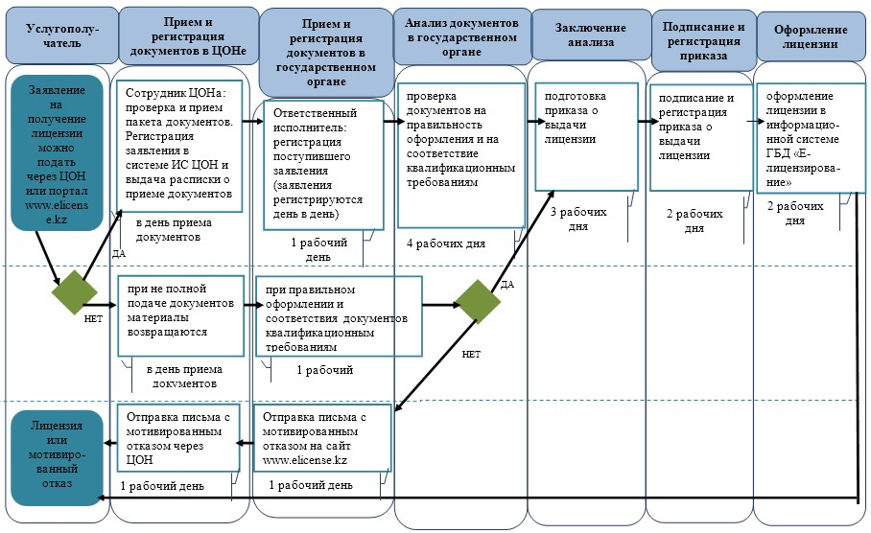  
   
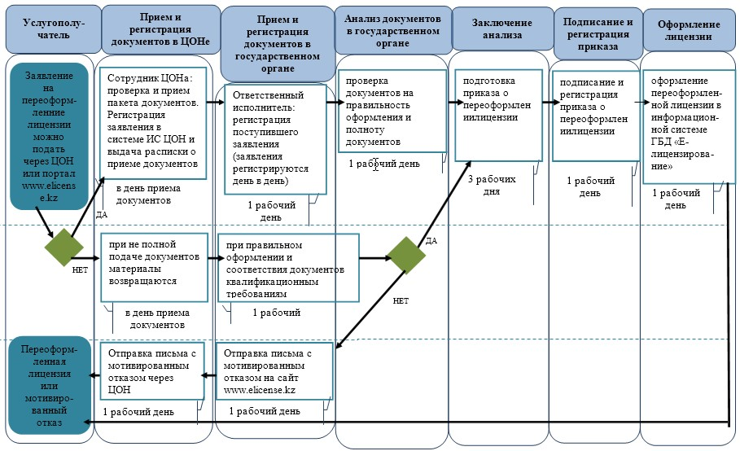  
   
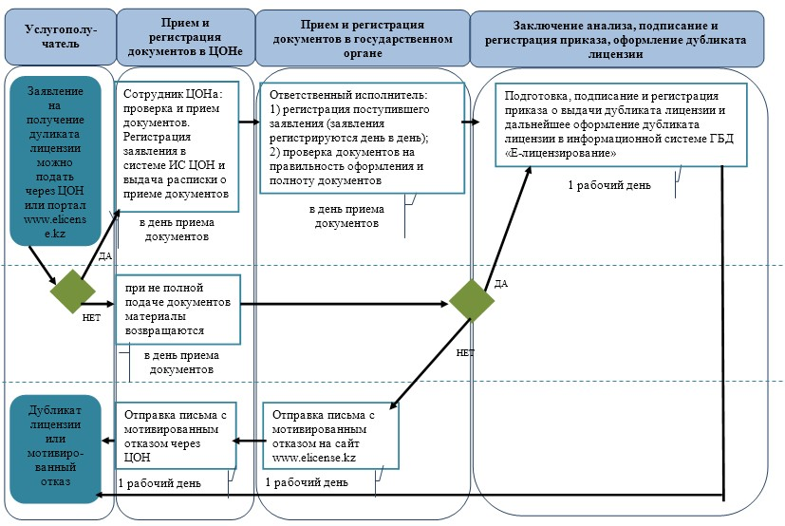

      *СФЕ - структурно-функциональная единица: взаимодействие структурных подразделений (работников) услугодателя, центра обслуживания населения, веб-портала «электронного правительства»;  
 

  
 

© 2012. РГП на ПХВ «Институт законодательства и правовой информации Республики Казахстан» Министерства юстиции Республики Казахстан